Shart operatori

1. Eldor ning yoshi X, Aziza ning yoshi – Y. Ularning o’rtacha yoshini aniqlang va har bir bolaning o’rtacha yoshdan farqini toping
2. A soni berilgan. Quyidagi gapni to’g’ri yoki notog’riligini isbotlang. “A soni musbat”
3. A soni berilgan. Quyidagi gapni to’g’ri yoki notog’riligini isbotlang. “A soni juft”
4. A soni berilgan. Quyidagi gapni to’g’ri yoki notog’riligini isbotlang. “A soni 5 ga karrali”
5. A va B sonlar berilgan. Quyidagi gapni tekshiring: “A > 2 va B<=3”
6. A, B va C sonlar berilgan. Quyidagi ifoda to’g’rilini isbotlang. A < B < C
7. A va B sonlar berilgan. Quyidagi ifodani tekshiring: “A va B lar biri toq”
8. A soni berilgan. Agarda musbat bo’lsa qiymati birga oshirilsin, aks holda o’zgarishsiz qolsin. Natijani chop eting
9. A soni berilgan. Agarda musbat bo’lsa qiymati birga oshirilsin, aks holda ikkiga kamaytirilsin. Natijani chop eting
10. A soni berilgan. Agarda musbat bo’lsa qiymati ikki barobar oshirilsin, aks holda 2 ga kamaytirilsin, agarda 0 ga teng bo’lsa, qiymatini 10 bilan almashtirilsin. Natijani chop eting
11. A va B sonlar berilgan. Ularning orasidan kattasini hisoblang
12. A, B va C sonlar berilgan. Ularning orasidan eng kichkinasi topilsin
13. 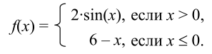
14. 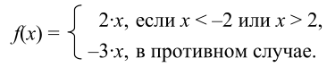
15. 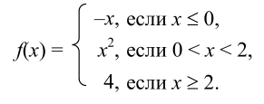
16. N soni berilgan. N ga to’g’ri keluvchi hafta kunini chop eting
17. M soni berilgan. M ga to’g’ri keluvchi oy nomini chop eting
18. Y soni berilgan. Berilgan Y qiymatdagi yilning kabisaligini tekshiring
19. Bokschining vazni berilgan. Vazn qiymatiga qarab. Yengil vazn (60gacha), Birinchi o’rta vazn (64gacha), O’rta vazn (69gacha). Qaysi kategoriyaga to’g’ri kelishini aniqlang
20. 